«Утверждаю»
Директор МП «Кара-Суу Таза Суу»
г. Кара-Суу

_________________
15 марта 2019 г.

ИНСТРУКЦИЯ

О механизме рассмотрения жалоб в Муниципальном
Предприятии «Кара-Суу Таза Суу»
- ОБЩИЕ ПОЛОЖЕНИЯ
  - Данный документ направлен на обеспечение устойчивой деятельности Муниципального Предприятия «Кара-Суу Таза Суу» (далее – Предприятие) и предупреждение фактов социального недовольства местного населения через осуществление мер по снижению негативного воздействия на окружающую среду и население города, а также получения оперативной, объективной информации по вопросам реабилитационных работ и эксплуатации объектов водоснабжения и водоотведения в городе. Для достижения указанных целей Предприятие берет на себя задачу тесно взаимодействовать с местным сообществом.
  - Любой желающий может подать жалобу в отношении Предприятия, если считает, что деятельность Предприятия оказывает пагубное воздействие на качество жизни местного населения. Кроме того, местные жители могут также представить свои замечания и предложения на рассмотрение Предприятия и Мэрии города.
  - Рассмотрение жалоб будет проводиться с уважением к потерпевшей стороне и принципу конфиденциальности, предусмотренные Проектом, и будет гарантировать анонимность в рамках ежегодной Проектной отчетности ЕБРР.
  - Данный документ, содержащий исчерпывающую информацию о процедуре подачи и рассмотрении жалоб, а также контактные данные лиц, уполномоченных отвечать за выполнение задач по реализации рассматриваемых направлений Проекта, будет размещен на Интернет-сайте города.
  - Основополагающие законодательные и подзаконные акты Кыргызской Республики в области обращения граждан с жалобами по вопросам водоснабжения и водоотведения включают:
- Конституцию КР;
- Закон КР о питьевой воде от 25 марта 1999, №33;
- Закон КР об общественном здравоохранении от 24 июля 2009, № 248;
- Закон КР «Технический регламент «О безопасной питьевой воде» от 30 мая 2011, №34;
- Государственную программу развития питьевого водоснабжения и водоотведения населенных пунктов КР на 2014-2024 гг., от 24 сентября 2014, №548;
- Закон КР о защите прав потребителей от 10 декабря 1997 года № 90;
- Закон КР об обращении граждан от 4 мая 2007 года № 67;
- Закон КР о доступе к информации, находящейся в ведении государственных органов и органов местного самоуправления от 28 декабря 2006 года № 213.
- ОПРЕДЕЛЕНИЯ
Жалоба - обращение, содержащее просьбу гражданина о восстановлении его нарушенных прав и свобод или законных интересов либо прав, свобод или законных интересов других лиц.
Заявление - обращение, содержащее просьбу гражданина о содействии в реализации его конституционных прав и свобод или конституционных прав и свобод других лиц, либо сообщение о нарушении законов и иных нормативных правовых актов, а также недостатках в деятельности указанных органов и должностных лиц.
Должностное лицо - лицо, постоянно, временно или по специальному полномочию осуществляющее функции представителя власти либо выполняющее организационно-распорядительные, административно-хозяйственные функции в государственном органе или органе местного самоуправления.
Сотрудник по работе с общественностью (СРО) – лицо, уполномоченное взаимодействовать с местным сообществом по вопросам рассмотрения жалоб и заявлений в части деятельности Проекта в городе от имени Предприятия и/или Мэрии.
- ОСНОВНЫЕ ПОВОДЫ ОБРАЩЕНИЯ ГРАЖДАН С ЖАЛОБАМИ
Основные поводы обращения граждан с жалобами включают:
- Необоснованное взимание платы за водоснабжение, выставление долга, отказ в перерасчете и списании.
- Поставка воды ненадлежащего качества, с посторонними примесями, запахом.
- Неустранение неисправностей в зоне ответственности: длительный ремонт подземных труб, отсутствие крышек на люках.
- Отсутствие водоснабжения в течение длительного времени.

- ТРЕБОВАНИЯ, ПРЕДЪЯВЛЯЕМЫЕ К ЖАЛОБАМ
  - Жалоба может быть подана:
- в письменной форме лично,
- отправлена по почте,
- отправлена по электронной почте на официальный электронный адрес предприятия,
- озвучена по телефону,
- через официальный Интернет-сайт предприятия.
  - Гражданин в своей письменной жалобе в обязательном порядке указывает:
  - наименование государственного органа или органа МСУ, в который направляет письменное обращение, либо фамилию, имя, отчество соответствующего должностного лица, либо должность соответствующего лица, а также
  - свои фамилию, имя, отчество (последнее при наличии), почтовый адрес, по которому должен быть направлен ответ, контактный телефон (домашний, мобильный или рабочий) и/или адрес электронной почты.
  - Основная часть содержит подробное описание сути проблемы:
  - Чем, с точки зрения заявителя, Предприятие нарушает права граждан, какие работы он не закончил и другие соответствующие вопросы.
  - Заявитель указывает шаги, которые им предпринимались, чтобы решить спор самостоятельно, в какие инстанции он уже обращался.
  - В конце документа указывается дата его составления и подпись гражданина.
  - Заявление, жалоба гражданина должны быть обоснованными. В случае необходимости к ним прилагаются документы, подтверждающие доводы гражданина, переписка с Предприятием, другими органами власти, фотоматериалы.
  - В том случае, если жалоба направляется через электронную почту или официальный Интернет-сайт предприятия, к жалобе могут быть приложены отсканированные копии документов и/или фотоматериалы, подтверждающие доводы гражданина.
  - Граждане вправе обращаться на государственном, официальном или любом другом языке народов Кыргызской Республики. Ответы на письменные обращения граждан даются на языке обращения. В случае невозможности дать ответ на языке обращения используется государственный или официальный язык Кыргызской Республики.

- ПРОЦЕДУРА РЕГИСТРАЦИИ И РАССМОТРЕНИЯ ЖАЛОБ
  - Регистрация и первичное рассмотрение жалоб граждан находится в сфере ответственности Директора Предприятия и СРО.
  - Жалобы официально регистрируются в соответствующей электронной базе данных Предприятия, либо в специальном журнале для регистрации жалоб, хранящемся на Предприятии у СРО.
  - СРО проводит обработку всех жалоб, поступивших в адрес Предприятия, через внесение в электронную базу данных и/или журнал регистрации жалоб на бумажном носителе, и уведомляет об этом заявителя в течение 2 дней со дня приема жалобы к рассмотрению.
  - Электронная база данных и/или Журнал для регистрации жалоб граждан (на бумажном носителе) содержат следующие разделы:
    - Номер документа, присваиваемый жалобе, и дата поступления документа на рассмотрение;
    - Форма жалобы/обращения: (1) в письменной форме лично, (2) отправлена по почте, (3) отправлена на официальный электронный адрес Предприятия, (4) озвучена по телефону, (5) направлена через официальный Интернет-сайт предприятия.
    - Содержание документа – причина обращения, суть жалобы, а также является ли эта жалоба повторной или первичной; для повторных письменных обращений указываются дата и регистрационный номер предыдущего обращения.
    - Характер жалобы: направлена ли жалоба по поводу работы Предприятия или же имеет отношение к деятельности Проекта. Если жалоба направлена по поводу деятельности Проекта, в соответствующей графе должно быть сделано указание по этому поводу;
    - Количество листов, содержащихся в документе, вместе с прилагаемой дополнительной документацией (если имеется);
    - Имя исполнителя, которому документ отправляется на выполнение и его/ее подпись в журнале регистрации жалоб (в случае электронной регистрации в базе данных – подпись в нижней части оригинала);
    - Результат работы с документом (рассмотрение отклонено (указываются причины), вопрос решен (указать, что было сделано), дата завершения работы с документом); здесь же должен быть приведен отсылочный номер и дата составления акта выполненных работ, либо акта комиссионного выезда на место для прояснения ситуации, которая заставила обратиться заявителя с жалобой.
    - Номер и дата исходящего письма, направленного заявителю в ответ на поступившую жалобу.
  - После регистрации жалобы в электронной базе данных и/или соответствующем журнале для жалоб, она распечатывается на бумажном носителе в Форме РЖ1, представленной ниже и дальнейшая работа с ним ведется в установленном законом и данной Инструкцией порядке.
  - В течение 2 рабочих дней после получения жалобы в письменном (бумажном) или электронном формате, СРО направляет заявителю сообщение-уведомление (в электронном или письменном (бумажном) формате) о принятии его обращения к рассмотрению с указанием даты и времени поступления, присвоенного входящего номера и соответствующих справочных телефонов или об отказе в рассмотрении с обоснованием причин отказа.
  - Уведомление представляет собой ксерокопию оригинала жалобы, снабженного визой Директора, с регистрационным номером Предприятия, именем ответственного сотрудника (исполнителя), и в зависимости от обстоятельств, может быть вручена заявителю лично, отправлена по обычной почте, по электронной почте с приложенной сканер-копией жалобы, снабженной необходимой исходной информацией от Предприятия, или же, через контролера данного участка. Уведомление снабжается стандартным текстом, уведомляющим заявителя о том, что жалоба принята к рассмотрению.
  - Жалоба, поданная лично заявителем, излагается и подается на стандартном бланке Предприятия, с указанием всей исходной информации: ФИО заявителя, фактический адрес проживания, номера телефонов (стационарный, мобильный), по которым при необходимости можно связаться с заявителем, указываются причины обращения. На заявлении указывается дата обращения и подпись заявителя.
  - Жалобы, полученные по почте, электронной почте, через сайт Предприятия распечатываются и рассматриваются по указанному в данном документе порядку и должны содержать информацию, которая требуется при подаче стандартной жалобы.
  - Жалоба, поступившая по телефону, излагается СРО на стандартном бланке, фиксируется в журнале для учета жалоб и в электронной базе данных жалоб, с указанием всей необходимой информации о заявителе, и передается в установленном порядке Директору (или Главному инженеру, в его отсутствие) на рассмотрение, принятие решения и визирование.
  - Если жалоба не может быть удовлетворена в рамках полномочий Предприятия, Директором (Главным инженером либо другим соответствующим персоналом) дается разъяснение и рекомендуется обратиться в другие инстанции, например, в Мэрию, или в суд, либо Предприятие самостоятельно перенаправляет жалобу в другие инстанции, с уведомлением об этом заявителя.
  - После принятия решения по жалобе, Директор (или в его отсутствие - Главный инженер) принимает решение и дает поручение ответственным лицам (подразделениям предприятия) для исполнения., накладывая соответствующую визу
  - Жалоба с визой Директора передается СРО, который копирует жалобу, и передает ее копию на исполнение назначенным Директором ответственным исполнителям - (1) Коммерческому отделу или (2) Ремонтной бригаде. СРО подшивает оригинал жалобы в папку для жалоб.
  - Если ответственным подразделением по жалобе назначен Коммерческий Отдел, его руководитель рассматривает жалобу и предпринимает шаги для ее удовлетворения. Она может быть рассмотрена немедленно, в присутствии Директора, или отложена на более поздний срок, в случае его отсутствия, но не более, чем на 1 день со времени ее поступления на Предприятие.
  - В связи с жалобой сотрудниками Коммерческого Отдела может быть организован комиссионный выезд на место. Комиссия формируется из представителей Предприятия, квартального комитета по месту жительства заявителя, и других представителей общественности и МСУ.
  - По результатам комиссионного выезда, подписывается акт комиссионного обследования (в двух экземплярах, либо «под копирку»), на основе которого затем выносится решение, и готовится ответное письмо заявителю.
  - Бригада выезжает на место аварии и производит ремонтные работы. По завершению ремонтных работ, мастер Бригады составляет акт выполненных работ в двух идентичных экземплярах (или "под копирку"). Оригинал подписывается заявителем и остается у мастера. Второй экземпляр передается заявителю. Оригинал акта выполненных работ с подписью заявителя и копия заявления подшиваются в папку выполненных работ мастера.
  - На адрес заявителя направляется ответное письмо с уведомлением о том, что жалоба рассмотрена, приняты меры, причины жалобы удовлетворены актом выполненных работ (исходящий номер, дата) за подписью Директора. В журнале регистрации жалоб и/или БДЖ указывается исходящий номер и дата отправки ответного письма заявителю.
  - На основании акта выполненных работ жалоба закрывается. В журнале для регистрации жалоб СРО делает отметку о выполнении работ, приводит ссылку на ответное письмо заявителю (исходящий номер и дата), а также подпись ответственного исполнителя. В электронной базе данных жалоб СРО делает пометку о выполнении, указывает дату, и при необходимости, дополнительные детали.

Рис. 1. Порядок рассмотрения жалоб
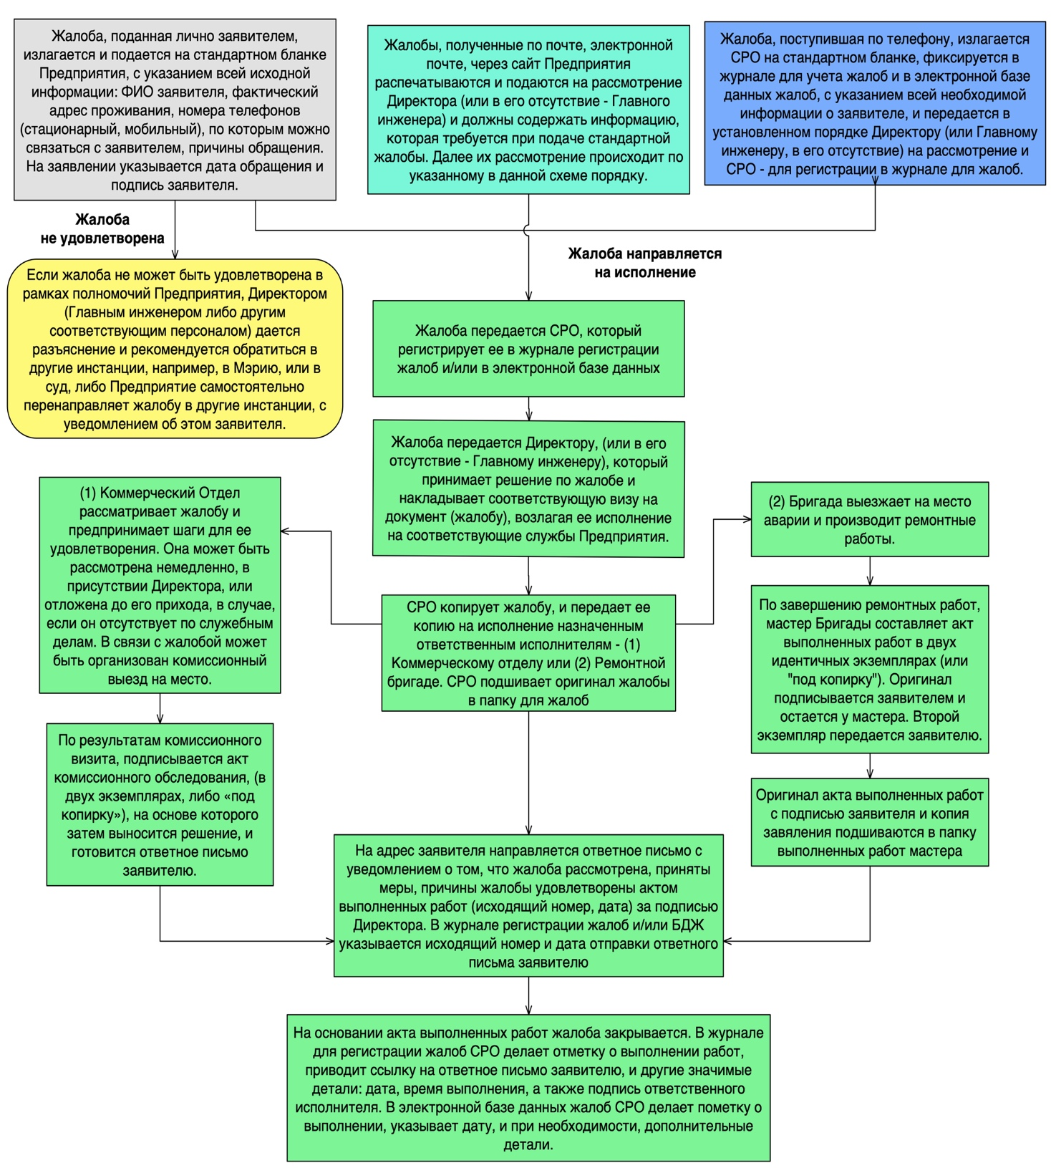

  - В ходе рассмотрения жалобы СРО или должностное лицо, получившее жалобу для дальнейшего исполнения, вправе уточнять суть обращения путем электронной переписки, лично или по телефону, указанному в жалобе.
  - Предприятие или соответствующие подразделения Мэрии города вправе не рассматривать следующие обращения:
      - содержащие ненормативную лексику и оскорбительные высказывания, а также призывы к свержению существующего государственного строя и разжиганию межнациональной и межконфессиональной розни;
      - в которых отсутствуют сведения, указанные в пункте 4.2 данного документа.
      - В случае если текст обращения не поддается прочтению, то лицо, рассматривающее данное обращение, приглашает заявителя (если фамилия и почтовый адрес заявителя поддаются прочтению) для уточнения и выяснения сути и доводов обращения. Если лицу, рассматривающему обращение, не удается связаться с заявителем, дальнейшее рассмотрение обращения прекращается, о чем сообщается заявителю в письменной форме.
Форма для заполнения при подаче жалобы (РЖ1)
Жалоба в отношении работы МП «Кара-Суу Таза Суу »
Регистрационный № жалобы:  Дата поступления жалобы: |  | Количество листов в документе:
Ф.И.О.
Контактная информация заявителя: | Почтовый адрес:  Телефон:  e-mail:
Язык, на котором говорите? | - Кыргызский  - Русский  - Другой:______________________
Содержание жалобы:
Дата происшествия
- Первая жалоба (дата _______________)
- Случилось несколько раз (сколько? _____)
- Продолжается (описать, в чем проблема)
Какой вариант решения вопроса хотел бы получить заявитель?
Только для внутреннего использования
Исполнитель:

Номер входящего документа/жалобы и дата:

Номер исходящего документа в ответ на жалобу и дата:
Результат исполнения, урегулирование проблемы, принятие корректирующих мер:
Отклик заявителя в ответ на предпринятые меры по жалобе:

- СРОКИ РАССМОТРЕНИЯ И РАЗРЕШЕНИЯ ЖАЛОБ
Письменное (электронное) обращение, поступившее СРО, рассматривается в течение установленных законом Кыргызской Республики 14 рабочих дней со дня регистрации письменного (электронного) обращения.
В случаях если для разрешения жалобы гражданина необходимо проведение специальной проверки (экспертизы), истребование дополнительных материалов либо принятие других мер, сроки разрешения жалоб могут быть в порядке исключения продлены, но не более чем на 30 календарных дней. Решение об этом принимается руководителем Предприятия либо Мэрии, и сообщается заявителю в письменной (электронной) форме.
Письменные обращения считаются разрешенными в случае, если они рассмотрены, по поставленным в них вопросам приняты необходимые меры и гражданам письменно даны ответы в установленные сроки.
Ответ на коллективное обращение направляется по адресу гражданина, указанного в обращении первым, если иное не оговаривается в тексте.
Рассмотренные жалобы с копиями ответов подшиваются в папку для жалоб, которая хранился у СРО, с указанием сроков их хранения.

- РАССМОТРЕНИЕ ЖАЛОБ, ТРЕБУЮЩИХ УЧАСТИЯ НЕСКОЛЬКИХ ГОСУДАРСТВЕННЫХ ИЛИ МУНИЦИПАЛЬНЫХ ВЕДОМСТВ
  - В случае если решение поставленных в письменном (электронном) обращении вопросов относится к компетенции нескольких государственных органов, органов местного самоуправления или должностных лиц, копия в течение 5 рабочих дней со дня регистрации жалобы направляется в Мэрию, где создается временная комиссия для работы по данному вопросу. Далее рассмотрение вопроса и его решение координируется Мэрией.
  - После завершения работы по вопросам, отраженным в жалобе, Предприятие готовит ответ заявителю и направляет его по обычной почте на фактический потовый адрес, указанный в жалобе, а также, при необходимости, - на электронный адрес заявителя.

- ПОВТОРНЫЕ ЖАЛОБЫ
  - Повторные жалобы (устные, письменные или электронные), в которых не приводятся новые доводы или вновь открывшиеся обстоятельства, рассмотрению не подлежат, если по ним имеются исчерпывающие материалы проверок и гражданам даны исчерпывающие ответы.
  - В случае если гражданин не удовлетворен решением, полученным по результатам рассмотрения обращения, он имеет право на обжалование решения в судебном порядке.

- ЗАКЛЮЧИТЕЛЬНЫЕ ПОЛОЖЕНИЯ
  - Данный документ вступает в силу со дня утверждения его Директором Предприятия.
  - Данный документ действует с момента начала строительных работ Проекта по реабилитации системы водоснабжения в городе, до окончания срока погашения кредита, который будет затрачен на реабилитационные работы, определенные инженерной документацией Проекта.
  - После завершения Проекта, данный документ будет использован в дальнейшей работе Предприятия, по решению руководства и Мэрии города, или же может быть замененным иными соответствующими документами.

